<jufeufufeufj

Aproximació de π pel mètode d’Arquímedes

Judit Salvador
3r ESO B
Matemàtiques
Enric Martinell

Explicació del mètode d’Arquímedes
Per poder calcular el nombre pi, Arquímedes va inventar el següent mètode:
-Consistia en dividir la longitud de qualsevol circumferència entre el seu diàmetre però bé, com no podia mesurar la longitud d’una línia corba va buscar aproximacions mitjançant polígons regulars inscrits i circumscrits a una circumferència. Aleshores al augmentar de forma considerable el nombre de costats la aproximació que s’obtenia era més acceptable.
Aleshores a partir d’això, Arquímedes el segle III aC va calcular una aproximació del nombre Pi (π) per defecte i per excés. El mètode consistia en circumscriure i inscriure polígons regulars de n-costats en circumferències i calcular el perímetre dels polígons. Arquímedes va començar amb hexàgons i després va anar duplicant el nombre de costats fins arribar a construir un polígon de 96 costats.
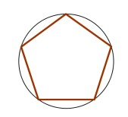 | 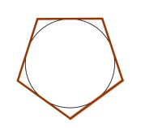
Polígon inscrit | Polígon circumscrit

Completa la taula
Nombre de costats del polígon inscrit | Angle central
3 costats | 360º / 3 costats = 120º
4 costats | 360º / 4 costats = 90º
5 costats | 360º / 5 costats = 72º
6 costats | 360º / 6 costats = 60º
7 costats | 360º / 7 costats = 51,42º
… | 360 / ... costats = xº
N costats | 360º / N costats = xº

Construcció en el Geogebra
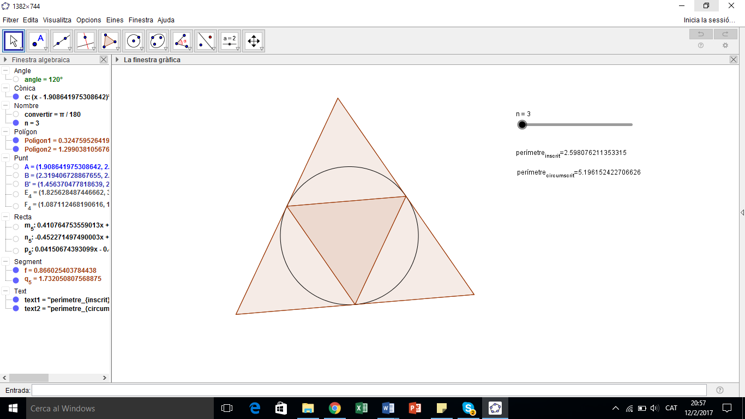

El fitxer de la construcció d’un polígon inscrit i l’altre circumscrit en la mateixa circumferència està penjat en el meu porfoli “pdjsalvador.weebly.com”

Anàlisi de les dades
Com es defineix l’error absolut d’una aproximació?
-Anomenem error absolut ( E a ) d'una aproximació, el valor absolut de la diferència entre el valor exacte del nombre i el valor aproximat.
I l’error relatiu?
-L’error relatiu és el quocient entre l’error absolut i el valor exacte.
 | Aproximació utilitzant polígon inscrit |  |  |  | Aproximació utilitzant polígon circumscrit
costats | Perímetre | Valor exacte de pi | Error Absolut | Error Relatiu | Perímetre | valor exacte de pi | Error Absolut | Error Relatiu
3 | 2,59800 | 3,14159 | 0,54359 | 0,17303 | 5,19600 | 3,14159 | 2,05441 | 0,65394
4 | 2,82800 | 3,14159 | 0,31359 | 0,09982 | 3,99900 | 3,14159 | 0,85741 | 0,27292
5 | 2,93800 | 3,14159 | 0,20359 | 0,06481 | 3,63200 | 3,14159 | 0,49041 | 0,15610
6 | 2,99900 | 3,14159 | 0,14259 | 0,04539 | 3,46400 | 3,14159 | 0,32241 | 0,10263
20 | 3,12800 | 3,14159 | 0,01359 | 0,00433 | 3,16700 | 3,14159 | 0,02541 | 0,00809
40 | 3,13800 | 3,14159 | 0,00359 | 0,00114 | 3,14800 | 3,14159 | 0,00641 | 0,00204
60 | 3,14000 | 3,14159 | 0,00159 | 0,00051 | 3,14400 | 3,14159 | 0,00241 | 0,00077
80 | 3,14000 | 3,14159 | 0,00159 | 0,00051 | 3,14300 | 3,14159 | 0,00141 | 0,00045
100 | 3,14100 | 3,14159 | 0,00059 | 0,00019 | 3,14200 | 3,14159 | 0,00041 | 0,00013

La primera cosa que podem destacar d’aquesta taula es que al augmentar cada vegada més el nombre de costats del polígons inscrit podem observar que el seu perímetre augmentarà fins que la seva forma sigui molt similar a la d’una circumferència. El mateix passarà amb el polígon circumscrit, que cada vegada que hi augmentem el nombre de costats d’aquest polígon, el seu perímetre agafarà una forma similar a la de la circumferència.
L’error absolut ens indica quan ens queda per que el polígon tingui la mateixa forma que la circumferència, aleshores si ens fixem en l’error relatiu del polígon inscrit podem observar que només ens quedaria un 0,019% per aconseguir que el polígon inscrit sigui igual que la circumferència però en canvi l’error relatiu del polígon circumscrit es més acerat ja que només ens quedaria un 0,013% perquè el polígon circumscrit sigui igual a la circumferència.
La meva conclusió és que tan per calcular el nombre Pi podem fer-ho mitjançant el polígon inscrit o bé el polígon circumscrit. Però, de tot dos, qui fa una més bona aproximació és en el polígon inscrit perquè si ens fixem en el perímetre aproximat de 60, 80 i 100 podem veure que en el polígon inscrit la diferència entre aquestes és gran, és a dir, que s’està aproximant més a pi. Però, en canvi, en el polígon circumscrit el perímetre de 60, 80 i 100 costats, ha variat molt poc, amb això em refereixo es que s’han posat molts costats però el seu perímetre no ha variat gaire.

costats | Interval que conte pi
3 | [2.598 – 5.196]
4 | [2.828 – 3.999]
5 | [2.938 – 3.632]
6 | [2,999 – 3.464]
costats | Interval que conte pi
20 | [3.128 – 3.167]
40 | [3.138 – 3.148]
60 | [3.14 – 3.144]
80 | [3.14 – 3.143]
100 | [3.141 – 3.142]

En aquesta taula es pot observar clarament que a mesurar que augmentem el nombre de costats del polígon, l’interval que conté Pi anirà disminuint ja que a l’augmentar el nombre de costats del polígon inscrit es fa cada vegada més gran el perímetre, d’altra banda, al fer el mateix procés en el polígon circumscrit es fa cada vegada més petit el perímetre

EL NOMBRE π AL LLARG DE LA HISTÒRIA

